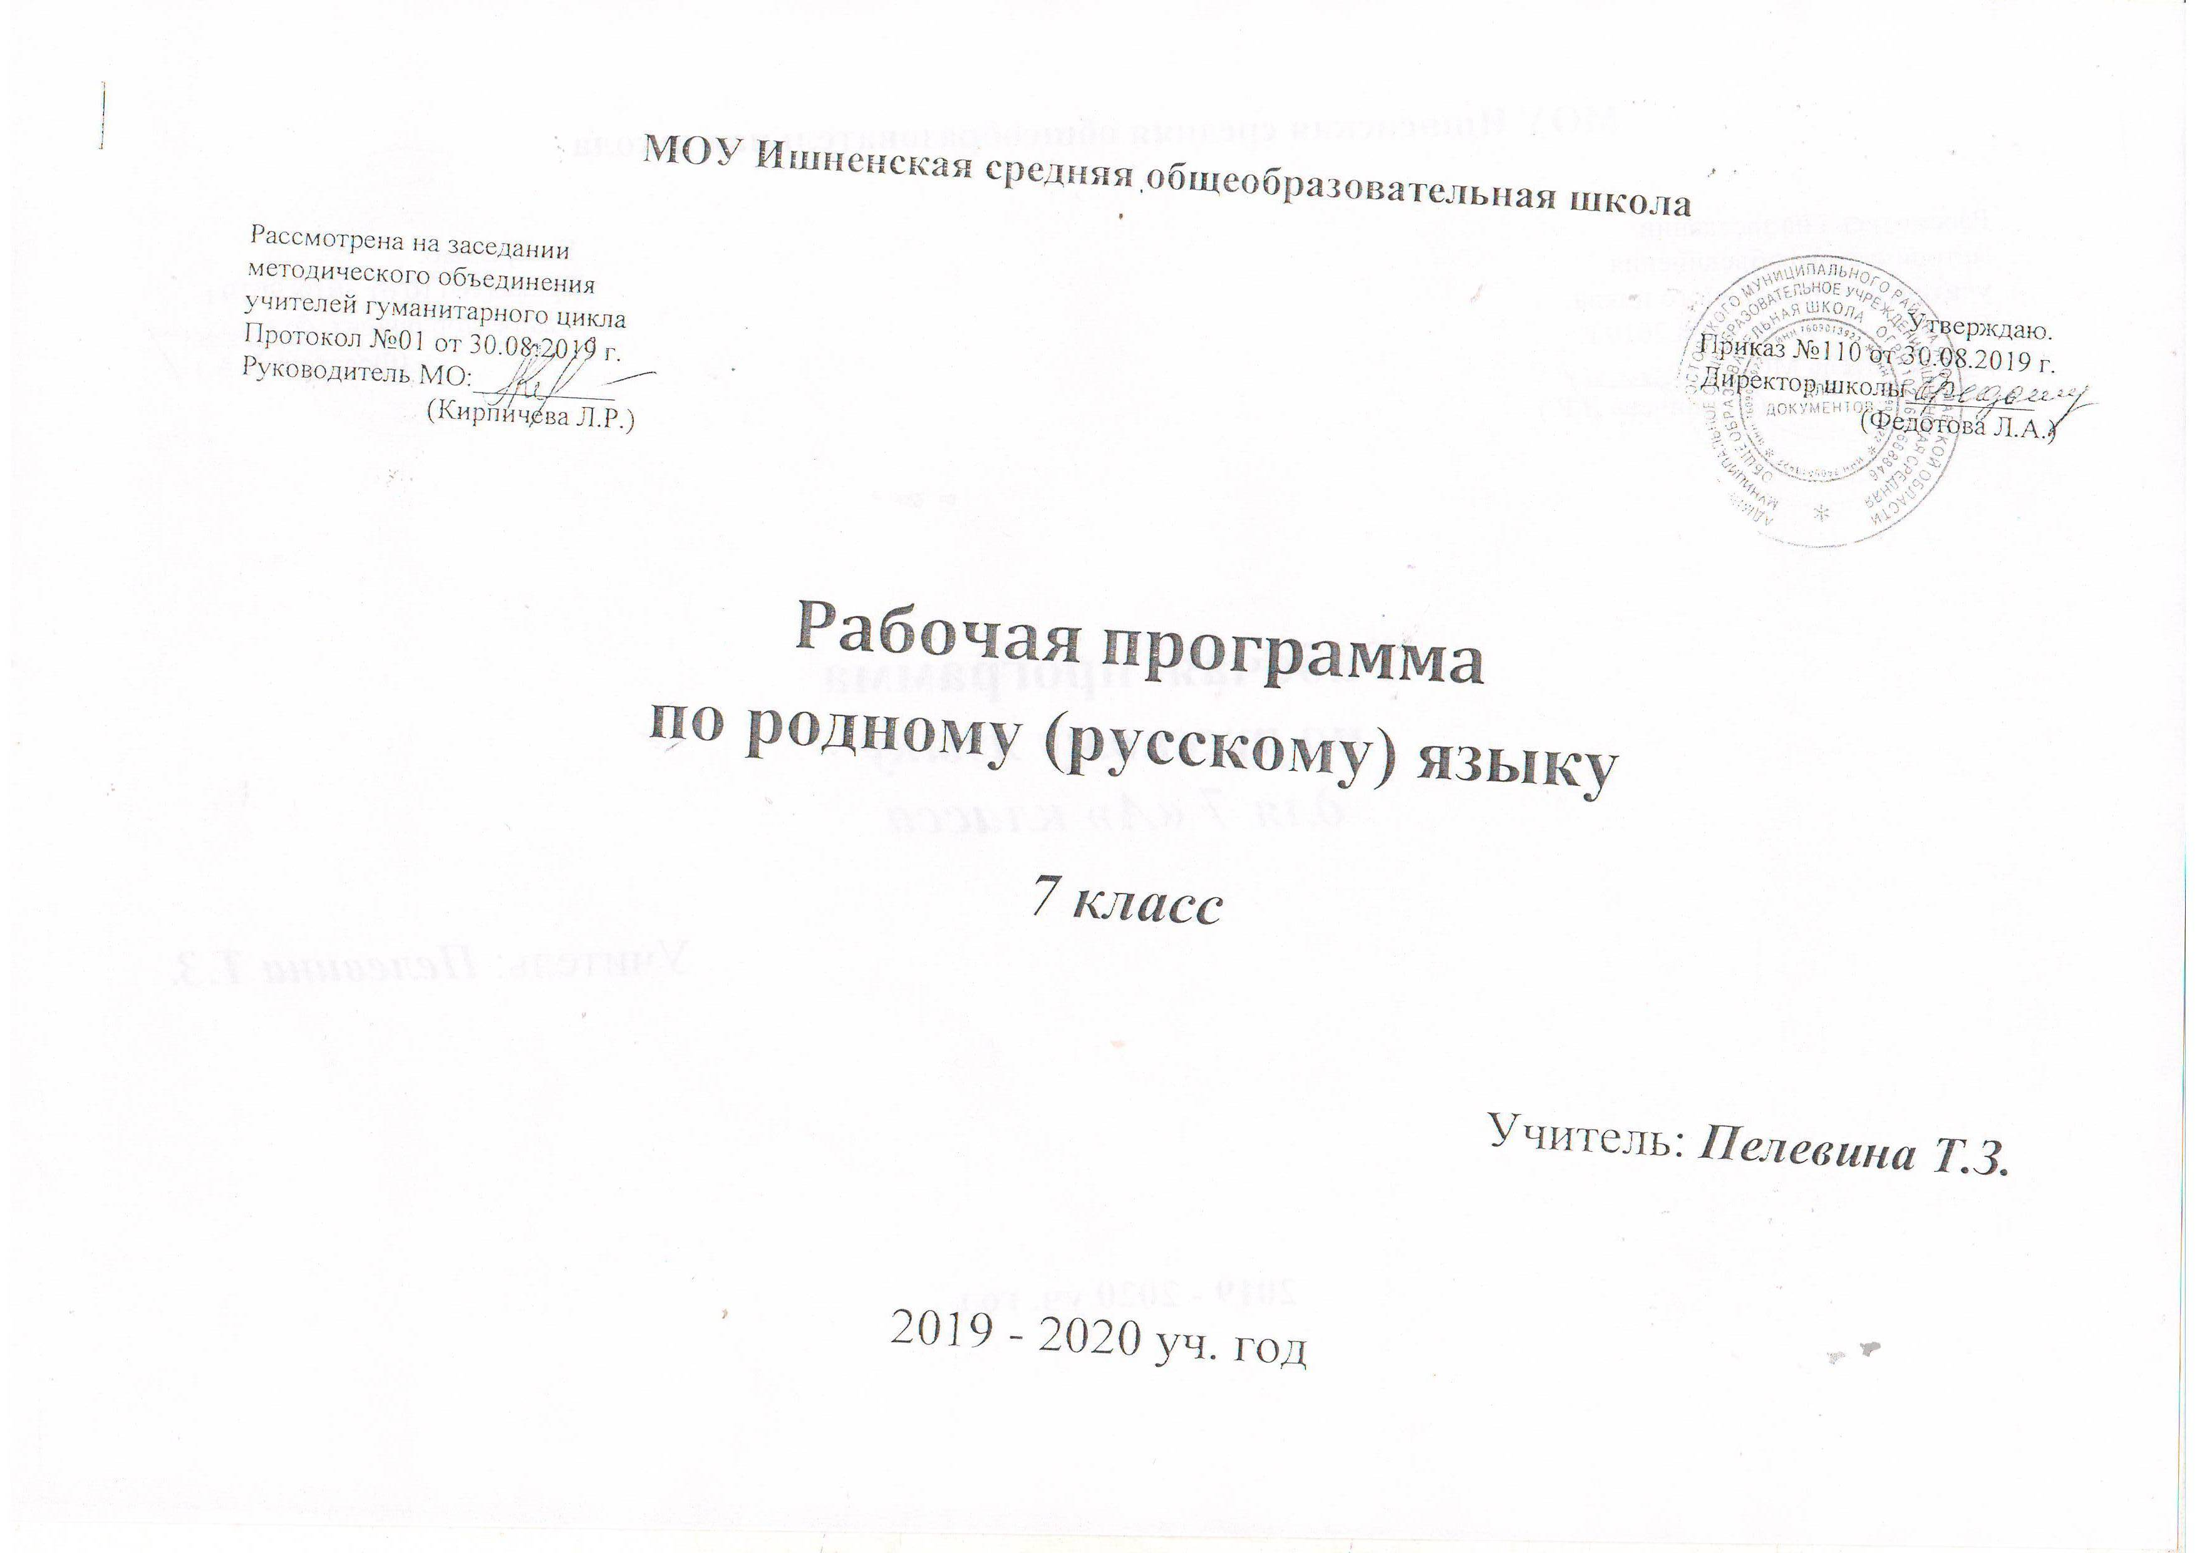Пояснительная записка

Нормативную правовую основу настоящей рабочей программы по учебному предмету «Родной (русский) язык» составляют следующие документы:
--Федеральный закон от 29 декабря 2012 г. № 273-ФЗ «Об образовании в Российской Федерации» (далее – Федеральный закон об образовании);
--Закон Российской Федерации от 25 октября 1991 г. № 1807-1 «О языках народов Российской Федерации» (в редакции Федерального закона № 185-ФЗ);
---приказ Министерства образования и науки Российской Федерации от 17 декабря 2010 г. № 1897 «Об утверждении федерального государственного образовательного стандарта основного общего образования» (в редакции приказа Минобрнауки России от 31 декабря 2015 г. № 1577).

Рабочая программа разработана на основе
- требований федерального государственного образовательного стандарта основного общего образования к результатам освоения основной образовательной программы основного общего образования по учебному предмету «Родной (русский) язык», входящему в образовательную область «Родной язык и родная литература»,
- «Примерной программы по учебному предмету «Русский родной язык» для образовательных организаций, реализующих программы основного общего образования».
- в соответствии с методическим письмом «Методические рекомендации по преподаванию предметных областей «Родной язык и литературное чтение на родном языке» и «Родной язык и родная литература» в образовательных организациях Ярославской области в 2019–2020 учебном году».

Цели изучения учебного предмета «Родной (русский) язык»
Содержание программы ориентировано на сопровождение и поддержку основного курса русского языка, обязательного для изучения во всех школах Российской Федерации, и направлено на достижение результатов освоения основной образовательной программы основного общего образования по русскому языку, заданных соответствующим федеральным государственным образовательным стандартом. В то же время цели курса русского языка в рамках образовательной области «Родной язык и родная литература» имеют свою специфику, обусловленную дополнительным, по сути дела, характером курса, а также особенностями функционирования русского языка в разных регионах Российской Федерации.
В соответствии с этим в курсе русского родного языка актуализируются следующие цели:
- воспитание гражданина и патриота; формирование представления о русском языке как духовной, нравственной и культурной ценности народа; осознание национального своеобразия русского языка; формирование познавательного интереса, любви, уважительного отношения к русскому языку, а через него – к родной культуре; воспитание ответственного отношения к сохранению и развитию родного языка, формирование волонтёрской позиции в отношении популяризации родного языка; воспитание уважительного отношения к культурам и языкам народов России; овладение культурой межнационального общения;
- совершенствование коммуникативных умений и культуры речи, обеспечивающих свободное владение русским литературным языком в разных сферах и ситуациях его использования; обогащение словарного запаса и грамматического строя речи учащихся; развитие готовности и способности к речевому взаимодействию и взаимопониманию, потребности к речевому самосовершенствованию;
- углубление и при необходимости расширение знаний о таких явлениях и категориях современного русского литературного языка, которые обеспечивают его нормативное, уместное, этичное использование в различных сферах и ситуациях общения; о стилистических ресурсах русского языка; об основных нормах русского литературного языка; о национальной специфике русского языка и языковых единицах, прежде всего о лексике и фразеологии с национально-культурной семантикой; о русском речевом этикете;
- совершенствование умений опознавать, анализировать, классифицировать языковые факты, оценивать их с точки зрения нормативности, соответствия ситуации и сфере общения; умений работать с текстом, осуществлять информационный поиск, извлекать и преобразовывать необходимую информацию;
- развитие проектного и исследовательского мышления, приобретение практического опыта исследовательской работы по русскому языку, воспитание самостоятельности в приобретении знаний.

Место учебного предмета «Родной (русский) язык» в учебном плане
Программа по родному (русскому) языку составлена на основе требований к предметным результатам освоения основной образовательной программы, представленной в федеральном государственном образовательном стандарте основного общего образования, и рассчитана на 17 часов в год.
В соответствии с решением методического объединения учителей гуманитарного цикла уроки проводятся в течение I полугодия – 1 час в неделю.

Планируемые результаты изучения предмета
Личностные
- понимание родного языка как одной из основных национально-культурных ценностей народа; определяющей роли родного языка в развитии интеллектуальных, творческих и моральных качеств личности;
- осознание эстетической ценности родного языка; уважительное отношение к родному языку, гордость за него; стремление к речевому самосовершенствованию;
- достаточный объем словарного запаса для свободного выражения мыслей и чувств в процессе речевого общения; способность к самооценке на основе наблюдения за собственной речью.

Метапредметные
-  владение всеми видами речевой деятельности (понимание информации, владение разными видами чтения; адекватное восприятие на слух текстов разных стилей; способность извлекать информацию из различных источников; овладение приемами отбора и систематизации материала; способность определять цели предстоящей учебной деятельности, последовательность действий, оценивать достигнутые результаты; умение воспроизводить прослушанный или прочитанный текст с разной степенью развернутости; умение создавать устные и письменные тексты разных типов; способность правильно и свободно излагать свои мысли в устной и письменной форме; соблюдение в практике речевого общения основных орфоэпических, лексических, грамматических, стилистических норм современного литературного языка; соблюдение основных правил орфографии и пунктуации в процессе письменного общения;
- применение приобретенных знаний, умений и навыков в повседневной жизни; способность использовать родной язык как средство получения знаний по другим учебным предметам, при менять полученные знания и навыки анализа языковых явлений на межпредметном уровне;
-  коммуникативно целесообразное взаимодействие с другими людьми в процессе речевого общения.
- представление об основных функциях языка, о роли родного языка в жизни человека и общества;
-  понимание места родного языка в системе гуманитарных наук и его роли в образовании в целом;
- усвоение основ научных знаний о родном языке;
-  освоение базовых понятий лингвистики.

Предметные
- совершенствование видов речевой деятельности (аудирования, чтения, говорения и письма), обеспечивающих эффективное взаимодействие с окружающими людьми в ситуациях формального и неформального межличностного и межкультурного общения;
-  понимание определяющей роли языка в развитии интеллектуальных, творческих способностей личности в процессе образования и самообразования;
- использование коммуникативно-эстетических возможностей родного языка;
-  расширение и систематизацию научных знаний о родном языке; осознанной взаимосвязи его уровней и единиц; освоение базовых понятий лингвистики, основных единиц и грамматических категорий родного языка;
-  формирование навыков проведения различных видов анализа слова (фонетического, морфемного, словообразовательного, лексического, морфологического), синтаксического анализа словосочетания и предложения, а так же многоаспектного анализа текста;
- обогащение активного и потенциального словарного запаса, расширения объема используемых в речи грамматических средств для свободного выражения мыслей и чувств на родном языке адекватно ситуации и стилю общения;
- овладение основными стилистическими ресурсами лексики и фразеологии родного языка, основными нормами родного языка (орфоэпическими, лексическими, грамматическими, орфографическими, пунктуационными), нормами речевого этикета, приобретение опыта их использования в речевой практике при создании устных, письменных высказываний; стремление к речевому самосовершенствованию;
- формирование ответственности за языковую культуру как общечеловеческая ценность.

Содержание учебного предмета
Тема 1. Язык и культура (5 час.)
Русский язык как развивающееся явление. Связь исторического развития языка с историей общества. Факторы, влияющие на развитие языка: социально-политические события и изменения в обществе, развитие науки и техники, влияние других языков.
Устаревшие слова как живые свидетели истории. Историзмы как слова, обозначающие предметы и явления предшествующих эпох, вышедшие из употребления по причине ухода из общественной жизни обозначенных ими предметов и явлений, в том числе национально-бытовых реалий. Архаизмы как слова, имеющие в современном русском языке синонимы. Группы лексических единиц по степени устарелости. Перераспределение пластов лексики между активным и пассивным запасом слов. Актуализация устаревшей лексики в новом речевой контексте (губернатор, диакон, ваучер, агитационный пункт, большевик, колхоз и т.п.).
Лексические заимствования последних десятилетий. Употребление иноязычных слов как проблема культуры речи.

Тема 2. Культура речи (6 час.)
Основные орфоэпические нормы современного русского литературного языка
Нормы ударения в полных причастиях‚ кратких формах страдательных причастий прошедшего времени‚ деепричастиях‚ наречиях. Нормы постановки ударения в словоформах с непроизводными предлогами (на дом‚ на гору)
Основные лексические нормы современного русского литературного языка
Паронимы и точность речи. Смысловые различия, характер лексической сочетаемости, способы управления, функционально-стилевая окраска и употребление паронимов в речи. Типичные речевые ошибки‚ связанные с употреблением паронимов в речи.
Основные грамматические нормы современного русского литературного языка
Типичные грамматические ошибки в речи. Глаголы 1 лица единственного числа настоящего и будущего времени (в том числе способы выражения формы 1 лица настоящего и будущего времени глаголов очутиться, победить, убедить, учредить, утвердить)‚ формы глаголов совершенного и несовершенного вида‚ формы глаголов повелительном наклонении. Нормы употребления в речи однокоренных слов типа висящий – висячий, горящий – горячий.
Варианты грамматической нормы: литературные и разговорные падежные формы причастий‚ деепричастий‚ наречий. Отражение вариантов грамматической нормы в словарях и справочниках. Литературный и разговорный варианты грамматической норм (махаешь – машешь; обусловливать, сосредоточивать, уполномочивать, оспаривать, удостаивать, облагораживать).
Речевой этикет
Русская этикетная речевая манера общения: умеренная громкость речи‚ средний темп речи‚ сдержанная артикуляция‚ эмоциональность речи‚ ровная интонация. Запрет на употребление грубых слов, выражений, фраз. Исключение категоричности в разговоре. Невербальный (несловесный) этикет общения. Этикет использования изобразительных жестов. Замещающие и сопровождающие жесты.

Тема 3. Речь. Речевая деятельность. Текст. (6 час.)

Язык и речь. Виды речевой деятельности
Традиции русского речевого общения. Коммуникативные стратегии и тактики устного общения: убеждение, комплимент, уговаривание, похвала, самопрезентация и др., сохранение инициативы в диалоге, уклонение от инициативы, завершение диалога и др.
Текст как единица языка и речи
Текст, основные признаки текста: смысловая цельность, информативность, связность. Виды абзацев. Основные типы текстовых структур: индуктивные, дедуктивные, рамочные (дедуктивно-индуктивные), стержневые (индуктивно-дедуктивные) структуры. Заголовки текстов, их типы. Информативная функция заголовков. Тексты аргументативного типа: рассуждение, доказательство, объяснение.
Функциональные разновидности языка
Разговорная речь. Беседа. Спор, виды споров. Правила поведения в споре, как управлять собой и собеседником. Корректные и некорректные приёмы ведения спора.
Публицистический стиль. Путевые записки. Текст рекламного объявления, его языковые и структурные особенности.
Язык художественной литературы. Фактуальная и подтекстная информация в текстах художественного стиля речи. Сильные позиции в художественных текстах. Притча.

КАЛЕНДАРНО-ТЕМАТИЧЕСКОЕ ПЛАНИРОВАНИЕ

 | Тема урока | Кол-во часов | Дата
 |  |  | План | Факт
Тема 1. Язык и культура (5 ч.)
1 | Русский язык как развивающееся явление. Связь исторического развития языка с историей общества. | 1 | 07.09
2 | Факторы, влияющие на развитие языка: социально-политические события и изменения в обществе, развитие науки и техники, влияние других языков. Лексические заимствования последних десятилетий. Употребление иноязычных слов как проблема культуры речи. | 1 | 11.09
3 | Группы лексических единиц по степени устарелости. Устаревшие слова как живые свидетели истории. Историзмы как слова, обозначающие предметы и явления предшествующих эпох, вышедшие из употребления по причине ухода из общественной жизни обозначенных ими предметов и явлений, в том числе национально-бытовых реалий. Архаизмы как слова, имеющие в современном русском языке синонимы. | 1 | 18.09
4 | Перераспределение пластов лексики между активным и пассивным запасом слов. Актуализация устаревшей лексики в новом речевой контексте (губернатор, диакон, ваучер, агитационный пункт, большевик, колхоз и т.п.). | 1 | 25.09
5 | ВМ №1  Проверочная работа №1 по теме «Язык и культура» | 1 | 02.10
Тема 2. Культура речи (6 ч.)
6 | Основные орфоэпические нормы современного русского литературного языка  Нормы ударения в полных причастиях‚ кратких формах страдательных причастий прошедшего времени‚ деепричастиях‚ наречиях. Нормы постановки ударения в словоформах с непроизводными предлогами (на дом‚ на гору) | 1 | 09.10
7 | Основные лексические нормы современного русского литературного языка  Паронимы и точность речи. Смысловые различия, характер лексической сочетаемости, способы управления, функционально-стилевая окраска и употребление паронимов в речи. Типичные речевые ошибки‚ связанные с употреблением паронимов в речи. | 1 | 16.10
8 | Основные грамматические нормы современного русского литературного языка  Типичные грамматические ошибки в речи. Глаголы 1 лица единственного числа настоящего и будущего времени (в том числе способы выражения формы 1 лица настоящего и будущего времени глаголов очутиться, победить, убедить, учредить, утвердить)‚ формы глаголов совершенного и несовершенного вида‚ формы глаголов повелительном наклонении. Нормы употребления в речи однокоренных слов типа висящий – висячий, горящий – горячий. | 1 | 23.10
9 | Варианты грамматической нормы: литературные и разговорные падежные формы причастий‚ деепричастий‚ наречий. Отражение вариантов грамматической нормы в словарях и справочниках. Литературный и разговорный варианты грамматической норм (махаешь – машешь; обусловливать, сосредоточивать, уполномочивать, оспаривать, удостаивать, облагораживать). | 1 | 06.11
10 | Русская этикетная речевая манера общения. Запрет на употребление грубых слов, выражений, фраз. Исключение категоричности в разговоре. Невербальный (несловесный) этикет общения. Этикет использования изобразительных жестов. Замещающие и сопровождающие жесты. | 1 | 13.11
11 | Проверочная работа №2 (представление проектов, результатов исследовательской работы) | 1 | 20.11
Тема 3. Речь. Речевая деятельность. Текст (6 ч.)
12 | Язык и речь. Виды речевой деятельности  Традиции русского речевого общения. Коммуникативные стратегии и тактики устного общения: убеждение, комплимент, уговаривание, похвала, самопрезентация и др., сохранение инициативы в диалоге, уклонение от инициативы, завершение диалога и др. | 1 | 27.11
13 | Текст как единица языка и речи  Текст, основные признаки текста: смысловая цельность, информативность, связность. Виды абзацев. Основные типы текстовых структур: индуктивные, дедуктивные, рамочные (дедуктивно-индуктивные), стержневые (индуктивно-дедуктивные) структуры. Заголовки текстов, их типы. Информативная функция заголовков. Тексты аргументативного типа: рассуждение, доказательство, объяснение. | 1 | 04.12
14 | Функциональные разновидности языка  Разговорная речь. Беседа. Спор, виды споров. Правила поведения в споре, как управлять собой и собеседником. Корректные и некорректные приёмы ведения спора. | 1 | 11.12
15 | Публицистический стиль. Путевые записки. Текст рекламного объявления, его языковые и структурные особенности. Язык художественной литературы. Фактуальная и подтекстная информация в текстах художественного стиля речи. Сильные позиции в художественных текстах. Притча. | 1 | 18.12
16 | Проверочная работа №3 (представление проектов, результатов исследовательской работы) | 1 | 25.12
17 | Заключительный урок по родному (русскому) языку. Обобщение материала | 1 | 25.12

ПЛАНИРУЕМЫЕ РЕЗУЛЬТАТЫ ИЗУЧЕНИЯ УЧЕБНОГО ПРЕДМЕТА «РУССКИЙ (РОДНОЙ) ЯЗЫК»

Ученик научится: | Ученик получит возможность научиться:
- владеть навыками работы с учебной книгой, словарямии другими информационными источниками, включая СМИ и ресурсы Интернета; - владеть навыками различных видов чтения (изучающим,ознакомительным, просмотровым) и информационной переработки прочитанного материала;  - владеть различными видами аудирования (с полным пониманием, с пониманием основного содержания, с выборочным извлечением информации) и информационной переработки текстов различных функциональных разновидностей языка;  - адекватно понимать, интерпретировать и комментировать тексты различных функционально-смысловых типов речи (повествование, описание, рассуждение) и функциональных разновидностей языка;  - участвовать в диалогическом и полилогическом общении, создавать устные монологические высказывания разной коммуникативной направленности в зависимости от целей, сферы и ситуации общения с соблюдением норм современного русского литературного языка и речевого этикета;  - создавать и редактировать письменные тексты разных стилей и жанров с соблюдением норм современного русского литературного языка и речевого этикета;  - анализировать текст с точки зрения его темы, цели,основной мысли, основной и дополнительной информации, принадлежности к функционально-смысловому типу речи и функциональной разновидности языка;  - использовать знание алфавита при поиске информации;  - различать значимые и незначимые единицы языка;  - проводить фонетический и орфоэпический анализ слова;  - классифицировать и группировать звуки речи по заданным признакам, слова по заданным параметрам их звукового состава; членить слова на слоги и правильно их переносить;  - определять место ударного слога, наблюдать за перемещением ударения при изменении формы слова, употреблять в речи слова и их формы в соответствии с акцентологическими нормами;  - опознавать морфемы и членить слова на морфемы на основе смыслового, грамматического и словообразовательного анализа;  - характеризовать морфемный состав слова, уточнять лексическое значение слова с опорой на его морфемныйсостав;  - проводить морфемный и словообразовательный анализ слов;  - проводить лексический анализ слова;  - опознавать лексические средства выразительности иосновные виды тропов (метафора, эпитет, сравнение, гипербола, олицетворение);  - опознавать самостоятельные части речи и их формы, атакже служебные части речи и междометия;  - проводить морфологический анализ слова;  - применять знания и умения по морфемике и словообразованию при проведении морфологического анализа слов;  - опознавать основные единицы синтаксиса (словосочетание, предложение, текст);  - анализировать различные виды словосочетаний и предложений с точки зрения их структурно-смысловой организации и функциональных особенностей;  - находить грамматическую основу предложения;  - распознавать главные и второстепенные члены предложения;  - опознавать предложения простые и сложные, предложения осложненной структуры;  - проводить синтаксический анализ словосочетания и предложения;  - соблюдать основные языковые нормы в устной и письменной речи;  - опираться на фонетический, морфемный, словообразовательный и морфологический анализ в практике правописания;  - опираться на грамматико-интонационный анализ при объяснении расстановки знаков препинания в предложении;  - использовать орфографические словари. | - анализировать речевые высказывания с точки зрения их соответствия ситуации общения и успешности в достижении прогнозируемого результата; понимать основные причины коммуникативных неудач и уметь объяснять их;  - оценивать собственную и чужую речь с точки зренияточного, уместного и выразительного словоупотребления; опознавать различные выразительные средства языка;  - писать конспект, отзыв, тезисы, рефераты, статьи, рецензии, доклады, интервью, очерки, доверенности, резюме и другие жанры;  осознанно использовать речевые средства в соответствии с задачей коммуникации для выражения своих чувств, мыслей и потребностей; планирования и регуляции своей деятельности;  - участвовать в разных видах обсуждения, формулировать собственную позицию и аргументировать ее, привлекая сведения из жизненного и читательского опыта;  - характеризовать словообразовательные цепочки и словообразовательные гнезда;  - использовать этимологические данные для объясненияправописания и лексического значения слова;  - самостоятельно определять цели своего обучения, ставить и формулировать для себя новые задачи в учебе  и познавательной деятельности, развивать мотивы и интересы своей познавательной деятельности;  - самостоятельно планировать пути достижения целей,в том числе альтернативные, осознанно выбирать наиболее эффективные способы решения учебных и познавательных задач.

Одобрена решением федерального учебно-методического объединения по общему образованию. Протокол от 31 января 2018 года №2/18
Составители: Киселева Н.В., доцент кафедры гуманитарных дисциплин ГАУ ДПО ЯО ИРО, кандидат культурологии; Гусева Л.А., доцент кафедры начального образования ГАУ ДПО ЯО ИРО, кандидат филологических наук, Лукьянчикова Н.В., доцент кафедры гуманитарных дисциплин ГАУ ДПО ЯО ИРО, кандидат филологических наук

